Конспект уроку з інформатики
Клас: 10 – А
Дата проведення: 21. 02. 2014
Тема: Шаблон документа. Макроси. Друк документа.
Мета: Актуалізувати знання учнів про стилі, стильове оформлення документів різних типів, схему документа, автоматичне створення змісту документа. Подати матеріал про шаблон документа, етапи створення документа за допомогою майстра. Закріпити даний навчальний матеріал під час виконання практичної роботи.
Ввести поняття: шаблон документа; сформувати поняття: макрос; навчити: записувати макроси в автоматичному режимі; Майстер створення; навчити використовувати: шаблони документів; Майстер створення документів; формувати вміння; створювати документ на основі шаблонів: використовувати набуті знання на практиці; розвивати навички і вміння роботи з системами обробки текстів; виховувати інтерес до предмету.

Структура уроку
І. Організаційний етап……………………………………………………...2 хв.
ІІ. Актуалізація опорних знань…………………………………...………..5 хв.
ІІІ. Засвоєння нових знань………………………………………………..17 хв.
ІV. Виконання тренувальних вправ………………………..…………….15 хв.
V. Підбиття підсумків уроку………………………………………..……..3 хв.
VІ. Домашнє завдання…………………………………………………...…1 хв.

ХІД УРОКУ
І. Організаційний етап
ІІ. Актуалізація опорних знань учнів.
Фронтальне опитування:
- Що таке стиль?
Стиль це характерний вид ,різновид чого-небудь ,який виражається у деяких особливих ознаках , властивостях художнього оформлення
- Для чого їх використовують?
Щоб спростити процес форматування документів
- До яких об’єктів можна застосовувати стильове оформлення?
До символів ,слів,фраз та абзацу.
- Як можна переглянути чи змінити параметри сторінки?
За допомогою вказівки Файл/Параметри сторінки.
- Які вкладки там є?
Поля,Папір та Макет.
- Що таке розділ?
Розділ це частина документа, яка має задані значення параметрів форматування сторінок.
- Як створити новий розділ?
Для створення нового розділу в документі потрібно встановити текстовий курсор до того місця в документі, де потрібно вставити розрив розділу, та в меню Вставка обрати вказівку Розрив сторінки.
- Які існують режими відображення текстового документа?
Звичайний, Розмітки сторінки, Веб-документ, Структури, Режим читання.

IІI. Вивчення нового навчального матеріалу
Шаблон документа
Ви вже навчилися створювати різноманітні текстові документи та форматувати їх з використанням різних засобів текстового процесора. Разом з тим текстовий процесор Word 2007 для створення документів певних типів надає ще одну можливість – створення документа на основі шаблону.
Шаблон – це відформатований певним чином документ-заготовка, який зберігається в окремому файлі та використовується як основа для створення нових документів певного типу.
Наприклад, шаблон для створення листа, звіту, резюме, вітальної листівки, візитки тощо.
Відкривши шаблон, користувач побачить на екрані текстовий документ, у якому можуть міститися поля для введення тексту, написи, рисунки, колонтитули, логотипи. До документа вже може бути застосована певна тема та використані стилі оформлення різних об’єктів.
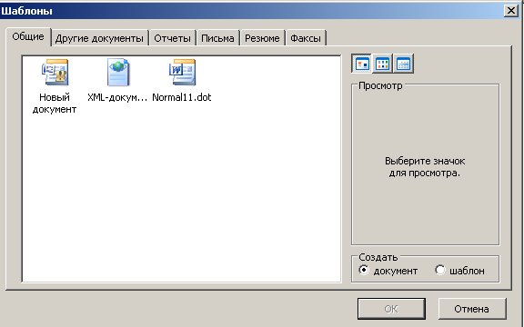
Вікно програми також може бути налаштовано певним чином – змінено вигляд панелей інструментів, меню тощо. Користувачу залишається тільки заповнити відповідні місця документа потрібним змістом і зберегти документ у текстовому файлі – форматування та структурування документа вже визначено самим шаблоном.
Основна відмінність між документами і шаблонами полягає в їхньому призначенні: шаблон – це заготовка документа з готовими елементами тексту та оформлення, яка призначена для подальшого заповнення даними, а документ – це вже підготовлений текст, можливо на основі якогось шаблону.
Шаблони зберігаються у файлах з розширенням імені dotx та dotm. Зазвичай вони зберігаються у папці Programs Files\Microsoft Office\Templates. Пам’ятайте, у шаблонах можуть зберігатися макровіруси, тому будьте обережні, використовуючи нові шаблони від невідомого автора.
У текстовому процесорі Word 2007 усі шаблони розподілені на три групи:
- інстальовані – шаблони документів певних типів (листів, факсів, звітів та ін.), які інстальовані на комп’ютері у складі пакета Microsoft Office 2007;
- Microsoft Office Online – шаблони документів різноманітних типів (вітальних листівок, візиток, бюлетенів, сертифікатів, грамот, запрошень, заяв, календарів та ін.), які розташовані на веб-сайті Microsoft Office Online;
- шаблони користувача – шаблони, які створені користувачем.
Основним зі стандартних шаблонів Word 2007 є шаблон Звичайний (зберігається у файлі Normal.dotm), який автоматично відкривається із запуском програми Word 2007.
Ще одним зі стандартних шаблонів Word 2007 є, наприклад, шаблон Звичайне резюме (файл Median Resume.dotx). Цей шаблон містить у документі-заготовці кілька текстових полів, у які користувач вносить дані про себе: ім’я та прізвище, контактну інформацію, відомості про освіту, місце роботи тощо.
Для створення документів на основі інстальованих шаблонів у текстовому процесорі Word 2007 потрібно:
1. Відкрити Головне меню програми вибором кнопки Office.
2. Вибрати команду Створити, що відкриває діалогове вікно Створення документа.
3. Вибрати в списку зліва в розділі Шаблони потрібну групу шаблонів –
Інстальовані шаблони.
4. Вибрати в списку шаблонів потрібний (наприклад, Звичайне резюме).
5. Переглянути структуру та зовнішній вигляд шаблону в полі зразків (справа у вікні).
6. Вибрати в нижній частині поля зразків перемикач Документ.
7. Вибрати кнопку Створити.
8. Заповнити запропоновані поля потрібними даними.
9. Зберегти документ.
Користувач, за бажанням, може змінити готові шаблони або створити нові.
Існує кілька способів створення шаблонів документів:
І. Створення нового шаблону на основі існуючого. Для цього потрібно:
1. Відкрити шаблон, на основі якого створюватиметься новий:
1) Відкрити Головне меню програми вибором кнопки Office.
2) Вибрати команду Відкрити, у списку Тип файлу вибрати Всі шаблони Word.
3) Вибрати файл, у якому зберігається потрібний шаблон.
4) Змінити значення параметрів форматування документа, відредагувати структуру тощо.
5) Зберегти шаблон з новим іменем (тип документа вибрати Шаблон Word).
Якщо документ зберегти зі старим іменем, то в такий спосіб буде змінено один з наявних шаблонів.
ІІ. Збереження документа як шаблону.
Для створення шаблону цим способом потрібно:
1. Відкрити документ, який необхідно зберегти як шаблон.
2. Вибрати в Головному меню програми команду Зберегти як.
3. Вибрати папку для збереження шаблону, ввести ім’я файлу, вибрати тип файлу – Шаблон Word (*.dotx).
4. Вибрати кнопку Зберегти.
ІІІ. Створення нового шаблону документа.
Для цього необхідно:
1. Вибрати в Головному меню програми команду Створити.
2. Вибрати в списку розділу Шаблони команду Мої шаблони.
3. Установити в нижній частині вікна Створити перемикач Шаблон.
4. Вибрати кнопку ОК.
5. Розробити макет нового шаблону, створивши написи, фрагменти тексту, поля для введення тексту, оформити та структурувати документ.
6. Зберегти шаблон, указавши ім’я файлу та місце його розміщення.

Макроси та їх використання
Макрос — це набір команд і інструкцій, що викопуються як одна команда. Макроси часто використовуються з такою метою:
щоб прискорити операції редагування або форматування, які часто виконуються;
щоб об'єднати декілька команд (наприклад, щоб вставити таблицю із вказаними розмірами і межами та певною кількістю рядків і стовпців);
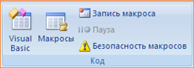
щоб спростити доступ до параметрів у діалогових вікнах;
щоб автоматизувати обробку складних послідовних дій у завданнях.
Макрос — макрокоманда або послідовність макрокоманд, яку використовують для автоматичного виконання завдань. Макроси записуються мовою програмування Visual Basic для додатків.
Макрос можна створити за допомогою засобу для запису макросів.
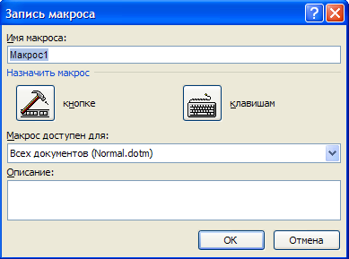
Порядок запису макросу
1. У меню Сервіс виділити пункт Макрос, а потім вибрати команду Почати запис.
2) У полі Ім'я макросу ввести ім'я нового макросу.
3) У списку Макрос доступний для вибрати шаблон або документ, в якому буде зберігатися макрос.
4) Ввести опис макросу в полі Опис.
5) Якщо макросу не треба призначати кнопку панелі інструментів, команду меню або сполучення клавіш, то натиснути кнопку ОК, щоб почати запис макросу.
Щоб призначити макросу сполучення клавіш, треба натиснути кнопку Клавіші. Вибрати макрос, що записується у списку Команди, ввести сполучення клавіш у полі Нове сполучення клавіш та натиснути кнопку Призначити. Далі треба натиснути кнопку Закрити, щоб почати запис макросу.
Щоб призначити макросу кнопку на панелі інструментів або команду меню, треба натиснути кнопку Панелі та перейти на вкладку Команди. Треба вибрати макрос, що записується, у списку Команди та перетягнути його на панель інструментів або в меню. Щоб почати запис макросу, натиснути кнопку Закрити.
Після цього виконуються дії, які слід долучити до макросу (записати). Записуючи новий макрос, можна використовувати мишу лише для вибору команд і параметрів. Для запису таких дій, як виділення тексту, треба використовувати клавіатуру. Наприклад, за допомогою клавіші F8 можна виділити текст, а за допомогою клавіші END перемістити курсор у кінець рядка.
Для завершення запису макросу треба натиснути кнопку Зупинити запис.
Порядок дій для виконання макросу
1) У меню Сервіс виберіть команду Макрос, а потім — команду Макроси.
2) У списку Ім'я виберіть ім'я макросу, який треба виконати. Якщо потрібного макросу немає у списку, виберіть інший документ або шаблон у списку Макроси.
3) Натисніть кнопку Виконати,
4. Зберігання макросів
Макроси зберігаються у шаблонах або документах. За замовчуванням макроси зберігаються у шаблоні Normal, щоб вони були доступні для всіх документів. Якщо макрос буде використовуватися лише в одному документі, треба зберегти його в документі. Окремі макроси в документі зберігаються у проектах макросів, які можна копіювати з одного документа до іншого.

Друк документа.
Перш ніж друкувати створений документ, бажано переглянути, який він матиме вигляд. Зробити це можна за допомогою вказівки Файл/Попередній перегляд, яка викликає відповідний режим та пропонує інструментарій для роботи з ним. У цьому режимі можна переглянути зовнішній вигляд однієї чи кількох сторінок. При цьому допускається зміна масштабу перегляду, а також вибір кількості сторінок для перегляду. Документ можна надрукувати, не виходячи з цього режиму.
Для друкування документа використовується вказівка Файл/Друк, при цьому параметри друкування можна переглянути чи змінити у діалоговому вікні Друк.
Можна вказати такі параметри друкування документа:
друк всього документа чи певних сторінок;
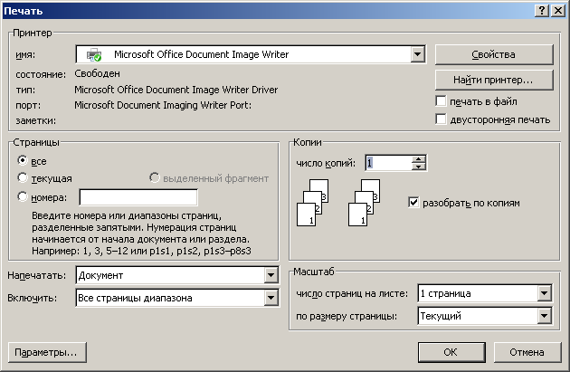
кількість копій та спосіб підбору за наявності кількох копій (друк вказаної кількості кожної сторінки або відразу всі сторінки екземпляра, а потім знову всі сторінки тощо);
характеристики принтера для друку; кнопка Властивості дає змогу задати спеціальні параметри для підключеного принтера (якість друку, кольоровий або чорно-білий варіант роздруківки тощо).

Шаблон форми
Форма - документ, що містить призначені для заповнення порожні поля, у які користувачем вводитимуться дані.
Правило створення форми просте: користувач готує текст документа, у потрібні місця вставляє відповідні поля й захищає основний текст документа від змін. Використовуються три види полів форми: текстове, до якого користувач може вводити текст з клавіатури, прапорець, який використовують для запитань, на які можна дати відповідь Так або Ні, і список, призначений для вибору одного із можливих значень.
Для роботи із формою використовують панель інструментів Форми

ІV. Виконання тренувальних вправ
Після введення нового матеріалу учні працюють над тренувальними вправами.
Вправа 18 .3 .1. Створення документа на основі шаблону.
Завдання. Створити новий документ на основі шаблону Анкета.dot, що зберігається в папці Текстовий процесор на СD-диску.
- Відкрийте на СD-диску папку Текстовий процесор та двічі клацніть на значку шаблону Анкета. dot.
- Перегляньте вміст нового документа. Використовуючи рядок заголовка вікна програми МS Word визначте, чи збережений новий документ та яке ім'я він має.
- Користуючись запропонованим шаблоном, заповніть анкету Який я?
- Збережіть документ з іменем Анкета, dос у папці Текстовий процесор вашої структури папок.

Вправа 18.6.1. Створення макроса.
Завдання. Створити макрос для зміни розміру вставленого до документа зображення за такими значеннями параметрів: Розмір: висота — 6 см, ширина — 8 см; Обрамлення для зображення: колір — синій, шаблон — суцільна лінія, товщина — З пт; Розташування: Обтікання навколо рамки; горизонтальне вирівнювання — за лівим краєм.
Призначити макросу комбінацію клавіш Аlt+1. Застосувати створений макрос до зображень файла Шевченко.dос, що зберігається на СD-диску в папці Текстовий процесор.
- Відкрийте текстовий документ Шевченко.dос, що зберігається у папці Текстовий процесор на СD-диску
- Виділіть зображення портрета Т. Шевченка, яке міститься у тексті файла.
- Виберіть вказівку Розробник/Код/Запис макросу.
- У діалоговому вікні Запис макроса введіть до поля Ім'я макроса — зображення, до поля Опис — Макрос змінює розмір, розташування зображення та рамку навколо нього.
- В області Призначити макрос натисніть кнопку клавішам. У діалоговому вікні Настройка клавіатури встановіть текстовий курсор до поля Нове сполучення клавіш та натисніть на клавіатурі АІt+1. Натисніть кнопки Призначити, потім — Закрити.
- З виділеним зображенням виконайте такі дії:
  - В меню Формат перейдіть на вкладнику границі рисунка та встановіть такі значення параметрів: колір — чорний, шаблон — суцільна лінія, товщина — 3 пт.
  - Перейдіть на вкладнику Розмір та встановіть значення висота — 6 см та ширина — 8 см.
  - Перейдіть на вкладнику Розташування та встановіть Обтікання — навколо рамки, горизонтальне вирівнювання — за лівим краєм.
  - На панелі інструментів Зупинити запис натисніть кнопку Зупинити запис .
- Послідовно виділіть кожне зображення, яке міститься у текстовому документі, та після виділення кожного з них натисніть клавіші АІt+1.
- Збережіть файл з тим самим іменем у папці Текстовий процесор вашої структури папок.

Вправа 18.8.1. Створення власного шаблону документа.
Завдання. Створити шаблон документа для титульної сторінки. Додати логотип школи.
- Відкрийте документ Титульний аркуш.dос, що зберігається у папці Текстовий процесор вашої структури папок.
- Вставте до документа логотип вашої школи. Приклад такого логотипа зберігається у файлі Логотип школи.jpg на СD-диску у папці Текстовий процесор.
- Виконайте вказівку Файл/Зберегти як. У діалоговому вікні Збереження документа у полі Ім'я документа залиште назву шаблону незмінною: Титульний аркуш, у списку Тип документа оберіть елемент Шаблон документа.
- У діалоговому вікні Збереження документа оберіть папку для збереження шаблону. За замовчуванням для збереження шаблонів пропонується папка Шаблони. Визначте, в якій папці вона зберігається на вашому комп'ютері. Натисніть кнопку ОК.

Вправа 18.9.1. Створення шаблону форми д л я проведення анкетування серед учнів у школі.
- Відкрийте документ Анкета.dос, що зберігається в папці Текстовий процесор на СD-диску.
- У вкладці Розробник ви пробачите группу інструментів Елементи управління.
- За допомогою затримки мишки з'ясуйте призначення всіх кнопок
- Установіть текстовий курсор після слова Прізвище. Додайте в документ текстове поле: на панелі інструментів Елементи управління натисніть кнопку Текстове поле .
- Аналогічно встановіть текстові поля після слів: Ім'я, Сніданок, Навчання в школі, Підготовка домашніх завдань, Заняття спортом, Читання книжок, Гра на комп 'ютері, Робота в Інтернеті.
- Додайте список, що розкривається, з набором можливих відповідей. Для цього:
установіть текстовий курсор після слова Клас, на панелі інструментів Елементи управління натисніть кнопку Поле зі списком ;
для створення списку на панелі інструментів Елементи управління клацніть кнопку Властивості ;
у діалоговому вікні що відкрилося, натисніть кнопку Додати у текстовому полі Елемент списку введіть перший елемент списку — 10-А, клацніть кнопку Додати, далі введіть наступний елемент списку — 10-Б і т. д.;
після введення останнього елемента списку натисніть кнопку ОК.
- Додайте у форму прапорці:
встановіть курсор після слів до 10 хвилин;
натисніть кнопку прапорець. Аналогічно додайте прапорці після слів до 20 хвилин, до 30 хвилин, до 1 години, Відвідую один предметний гурток, Відвідую два предметні гуртки, не відвідую жодного.
- Для забезпечення введення відомостей лише у відведені поля форми встановіть захист форми, для цього у вкладці Розробник натисніть кнопку Захистити документ.
- Збережіть документ як шаблон з іменем Анкета в папці текстовий процесор вашої структури папок. При збереженні у діалоговому вікні Збереження документа у списку Тип документа виберіть елемент Шаблон документа та натисніть ОК.

V. Підбиття підсумків уроку.
Оцінювання виконаних завдань учнів. Виставлення оцінок
VІ. Домашнє завдання
Опрацювати § 18 підручника. Підготуватись до опитування по темі Текстовий редактор.

